**KỶ NIỆM 48 NĂM NGÀY GIẢI PHÓNG MIỀN NAM THỐNG NHẤT ĐẤT NƯỚC (30/4/1975 – 30/4/2023)**

**TÂM NGUYỆN CỦA BÁC HỒ - GIẢI PHÓNG MIỀN NAM THỐNG NHẤT ĐẤT NƯỚC**

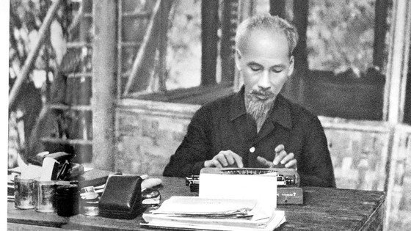

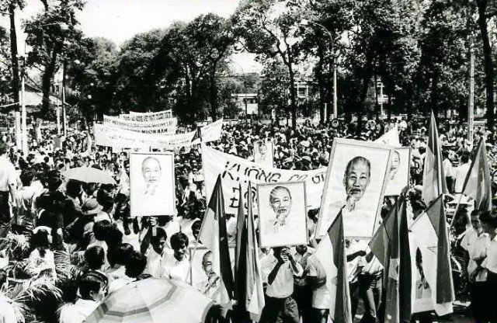

Sinh thời Chủ tịch Hồ Chí Minh luôn dành tình cảm đặc biệt cho đồng bào Miền Nam, Bác nói “Miền Nam yêu quý luôn ở trong trái tim tôi”. Người xem: “Ở Miền Nam, mỗi người, mỗi gia đình đều có một nỗi đau khổ riêng. Gộp nỗi đau khổ riêng của mỗi người mỗi gia đình lại thì thành nỗi đau khổ của tôi”. Chính vì thế tâm nguyện suốt đời của Người là giải phóng Miền Nam, thống nhất đất nước. Bác đã chuẩn bị tỉ mỉ, cẩn trọng những chiến lược cho nước nhà độc lập.

Lịch sử Việt Nam và thế giới mãi còn lưu giữ hình ảnh xe tăng quân giải phóng tiến thẳng vào đánh chiếm Dinh Độc Lập ngày 30/4/1975, lá cờ đỏ sao vàng của cách mạng Việt Nam tung bay phấp phới, đánh dấu ngày toàn thắng của cuộc kháng chiến chống Mỹ xâm lược.  
        Ở thời khắc lịch sử đó, hàng triệu người dân Việt Nam, tự đáy lòng mình, nhớ tới công lao to lớn của Chủ tịch Hồ Chí Minh, người luôn đau đáu nỗi niềm mong cho đất nước được thống nhất, dân ta được tự do, với lời khẳng định: “Nước Việt Nam là một, dân tộc Việt Nam là một. Sông có thể cạn, núi có thể mòn, song chân lý ấy không bao giờ thay đổi”.

Trước lúc đi xa, trong bản Di chúc, Bác đã dành tình cảm, niềm tin mãnh liệt cho đồng bào Miền Nam, cho sự nghiệp giải phóng tổ quốc. Người khẳng định: “Nhân dân ta nhất định sẽ hoàn toàn thắng lợi. Đế quốc Mỹ nhất định phải cút khỏi nước ta. Tổ quốc ta nhất định sẽ thống nhất. Đồng bào Nam Bắc nhất định sẽ sum họp một nhà."

Giải phóng Miền Nam thống nhất đất nước luôn là tâm nguyện của Người. Bác Hồ đã lãnh đạo cuộc kháng chiến của dân tộc ta để có ngày 30/4/1975, bằng cả sự chăm lo: “Một ngày mà Tổ quốc chưa thống nhất, đồng bào còn chịu cực, chịu khổ là một ngày tôi ăn không ngon, ngủ không yên”. Vì vậy, Bác đã cùng Đảng vạch đường, chỉ lối cho cuộc kháng chiến chống Mỹ cứu nước qua những thời kỳ phù hợp với cách mạng Việt Nam trong từng giai đoạn.

Trước hết phải kể đến phong trào Đồng Khởi với nhiều trận đánh trở thành dấu mốc quan trọng, đóng vai trò là tiền đề cho thắng lợi chung của toàn dân tộc. Phong trào này nổ ra từ tỉnh Bến Tre và nhanh chóng lan rộng ra khắp Nam Bộ, trở thành tiền đề cho cách mạng Miền Nam ngày càng phát triển. Sau khi đánh bại hoàn toàn chiến lược “chiến tranh đơn phương” và “chiến tranh đặc biệt” của Mỹ và chính quyền Sài Gòn. Mỹ buộc phải quyết định đưa quân viễn chinh vào Miền Nam Việt Nam và chuyển sang thực hiện “chiến tranh cục bộ”. Chính điều này đã làm cho diễn biến cách mạng Miền Nam càng trở nên phức tạp, chiến tranh lan rộng cả nước, vận mệnh dân tộc đứng trước nhiều thử thách nghiêm trọng. Trước tình hình đó Chủ tịch Hồ Chí Minh cùng Đảng trở thành nhân tố quan trọng, vừa kiên định với lập trường, vừa lãnh đạo nhân dân kiên quyết kháng chiến để dành thắng lợi đến cùng. Đây là bước đầu tiên chuẩn bị cho thắng lợi của cuộc cách mạng.  
Bước chuẩn bị quan trọng thứ hai là cuộc tổng tiến công và nổi dậy tết Mậu Thân năm 1968. Tại Phủ Chủ tịch ngày 31/12/1968, Bác đã chủ trì cuộc họp của Bộ Chính trị Trung ương Đảng và quyết định mở cuộc tổng tấn công và nổi dậy đồng loạt Tết Mậu Thân 1968, nhằm giáng đòn quyết định vào ý chí xâm lược của đế quốc Mỹ, mở ra một cục diện mới, buộc đế quốc Mỹ phải thương lượng với ta ở Hội nghị Paris. Thắng lợi đó, Bác Hồ đã có thơ chúc tết năm 1968:  
“Xuân này hơn hẳn mấy xuân qua,  
Thắng trận tin vui khắp nước nhà.  
Nam - Bắc thi đua đánh giặc Mỹ,  
Tiến lên!  
Toàn thắng ắt về ta”

Đó là bước tập dượt thứ hai cho thắng lợi trọn vẹn 30/4/1975.  
Để thực hiện sự chỉ đạo chiến lược của Bác “đánh cho Mỹ cút”, chúng ta đã thực hiện cuộc tập dượt thứ ba - cuộc Tổng tiến công chiến lược 1972. Cuộc tổng tiến công được thực hiện trên ba hướng chiến lược Trị Thiên - Tây Nguyên - Đông Nam bộ, trong đó Trị Thiên là quan trọng nhất. Thắng lợi của chiến dịch tiến công Trị Thiên cùng với các hướng tiến công khác tạo ra cục diện mới trên chiến trường ngày càng có lợi cho ta trong cuộc tiến công chiến lược 1972, trong đó trực tiếp là tạo thế và lực cho ta tiến hành chiến dịch phòng ngự Quảng Trị (28-6-1972 đến 31-1-1973) thắng lợi, góp phần buộc Mỹ và chính quyền Sài Gòn phải ký kết Hiệp địch Paris chấm dứt chiến tranh, lập lại hoà bình ở Việt Nam.Từ những kết quả thực tiễn càng thấy được tầm nhìn trước thời đại của Chủ tịch Hồ Chí Minh, bởi lẽ trước đó, vào cuối năm 1967 Người đã từng khẳng định: “Sớm muộn rồi đế quốc Mỹ cũng đưa B52 ra đánh Hà Nội”. Đúng như vậy, thất bại trên chiến trường Miền Nam đã buộc Mỹ đưa máy bay B52 ra đánh phá Miền Bắc “với dã tâm hòng đưa miền Bắc trở về thời kỳ đồ đá”. Nhưng nhân dân ta đã làm nên chiến thắng Điện Biên Phủ trên không, buộc Mỹ phải rút khỏi Miền Nam Việt Nam.

Đó là những bước tập dượt, những đòn chiến công chiến lược để đi đến cuộc Tổng chiến dịch Xuân 1975 mà đỉnh cao là chiến dịch Hồ Chí Minh, đất nước thống nhất, giang sơn thu về một mối, thực hiện được trọn vẹn tâm nguyện của Người.  
Kể từ đại thắng mùa Xuân năm 1975 đến nay. Đó là khoảng thời gian không dài đối với một dân tộc đã có hơn bốn ngàn năm lịch sử, cũng không quá ngắn để chúng ta hàn gắn vết thương chiến tranh và xây dựng đất nước, giữ gìn truyền thống và phát huy bản sắc văn hóa dân tộc.

Hướng tới kỷ niệm 48 năm ngày giải phóng miền Nam - thống nhất Tổ quốc, chúng ta kính cẩn nghiêng mình ghi nhớ công ơn của những người đã chiến đấu, hi sinh cho độc lập, tự do của Nhân dân. Để tỏ lòng biết ơn với cha ông, với Đảng, với Bác Hồ, mỗi chúng ta, trước hết là cán bộ, đảng viên không ngừng học tập, rèn luyện, phấn đấu để thực hiện thật tốt mong ước cuối cùng trong Di chúc của Người: “Toàn Đảng, toàn dân ta đoàn kết phấn đấu, xây dựng một nước Việt Nam hòa bình, thống nhất, độc lập, dân chủ và giàu mạnh, góp phần xứng đáng vào sự nghiệp cách mạng thế giới”.

**Hoàng Thị Trang**